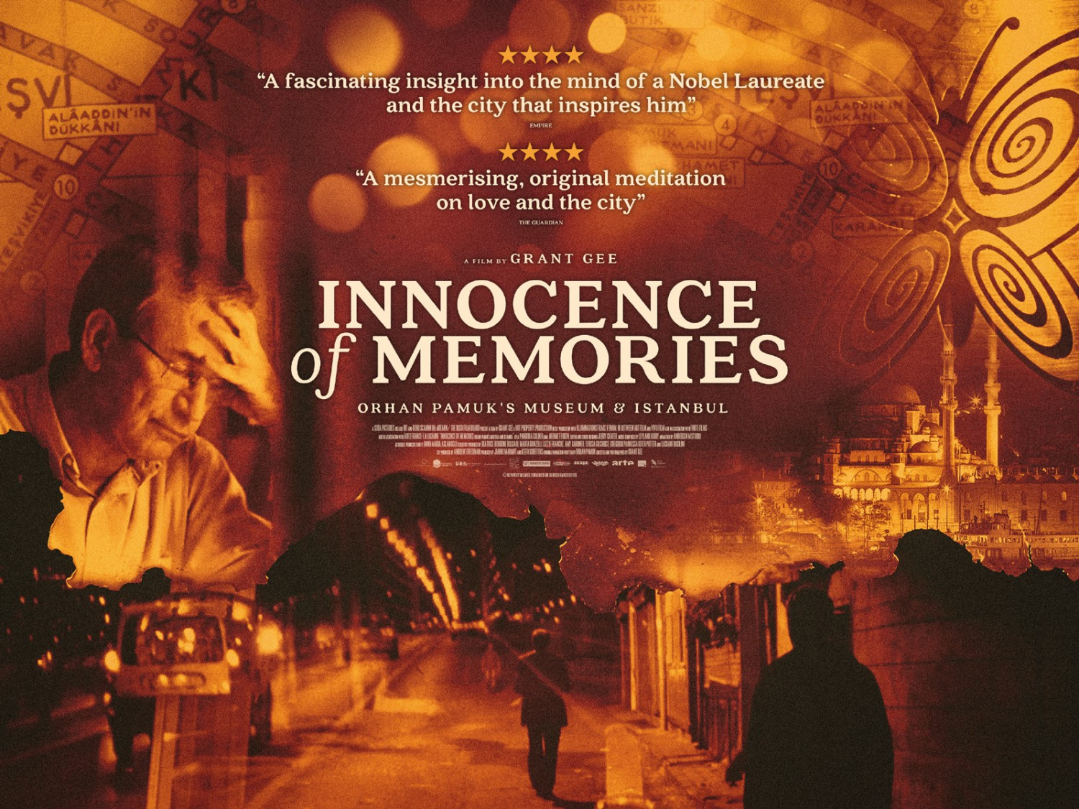

Muzej nevinosti / Innocence of Memories

Redatelj: Grant Gee
Žanr: dokumentarni film
Država: Velika Britanija
Trajanje: 97'
Godina: 2015.
Glumci: Pandora Colin, Mehmet Ergen
Trailer: https://www.youtube.com/watch?v=u6IgkOeT8SQ
Sinopsis
Muzej nevinosti izmišljeni je muzej u Istanbulu u kojemu se nalaze stvarni predmeti koji pričaju ljubavnu aferu opisanu u istoimenom romanu, a oboje su kreacije pisca Orhana Pamuka.

U ovome dugometražnom dokumentarnom eseju činjenice i fikcija vješto se isprepleću u trojnoj pripovijesti čiji su glavni likovi grad Istanbul, Muzej nevinosti i sam Orhan Pamuk, na čiji je život i djelo neizbrisivo utjecao grad kojim on luta. Uzajamnost svih tih odnosa – romana i muzeja, pisca i grada, stvarnosti i fikcije – istražuje se kroz jedinstveno isprepletanje glasa naratora, intervjue, glazbu, animaciju, fiktivne sekvence i arhivu.

Odvedeni smo na filmsko, atmosfersko, film noir putovanje kroz puste noćne ulice Istanbula, plutamo vodenim putovima Bospora i – u središtu ovog zadivljujućeg i originalnog filma - vođeni smo kroz vitrine Muzeja nevinosti.

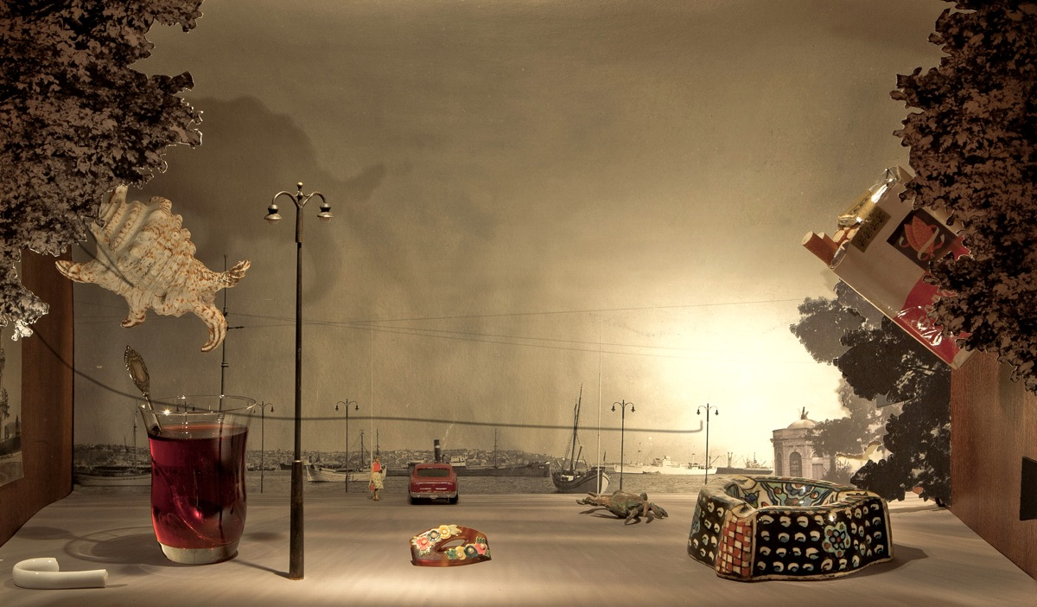
Zanimljivosti o Muzeju nevinosti

- Roman ima 83 poglavlja, a eksponati u muzeju raspoređeni su u 83 vitrine

- Ideju o muzeju Pamuk je razvijao usporedo s pisanjem. Da bi je ostvario, kupio je i renovirao jednu staru kuću, smjestivši u nju radnju romana, a kasnije i muzej

- Ulaznica za istanbulski Muzej nevinosti tiskana je u svakom primjerku istoimene knjige Orhana Pamuka, objavljene u šezdeset zemalja. Samo otvorite knjigu na stranici 579., i na blagajni će vam udariti pečat (malog crvenog leptira) i ulaz je slobodan

Orhan Pamuk u Muzeju nevinosti
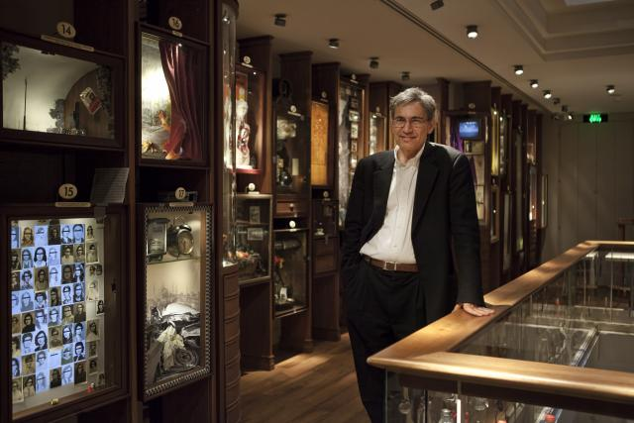
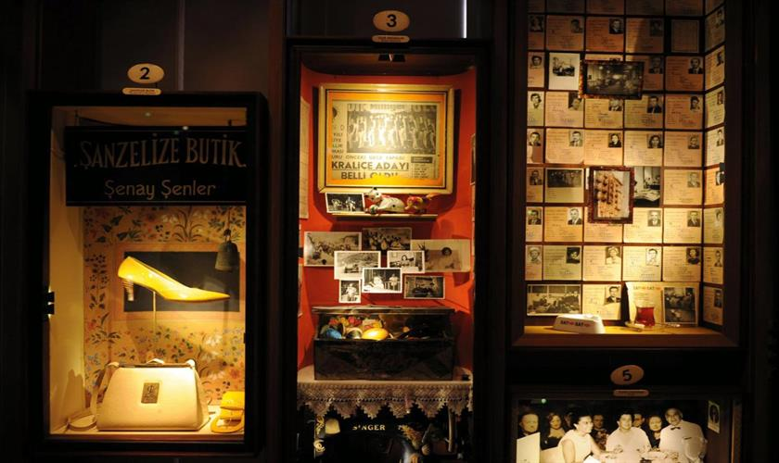

„Geejev »Muzej nevinosti« melankolično je i krajnje estetizirano ljubavno pismo Istanbulu – čisti »nuzun« – dok autorova kamera gotovo fetišističkom pedanterijom miluje predmete i fotografije izložene u muzeju koji je Pamuk otvorio u staroj istanbulskoj četvrti Cukurzum, a čija postava priziva zagrebački »Muzej prekinutih veza«, samo što se izloženi eksponati referiraju na Pamukov roman »Muzej nevinosti«. Tako je i zaljubljeni Kemal u romamu sakupljao predmete svoje voljene siromašne Fusun, ukradene iz njena stana. Savjet? Upakirati i obavezno poslati na adresu Hrvatsko turskog društva za idući Art-kino Ciklus turskog filma!“
Novi list, Dragan Rubeša

O redatelju
Grant Gee je redatelj i snimatelj, poznat po glazbenim dokumentarcima „Meeting People Is Easy“ (1998), „Joy Division“ (2007) i „Radiohead: 7 Television Commercials“ (1998). Režirao je glazbene spotove za Radiohead, Stephena Malkmusa i Sparklehorse. Živi u Brightonu.
Zajednički projekt sa slavim turskim Nobelovcem Orhanom Pamukom nastao je kao plod njihova susreta u jednom londonskom restoranu. Tada je Pamuk rekao Geeju da mu se izuzetno svidio način na koji je u doksu „Patience“ pristupio remek-djelu njemačkog pisca W.G. Sebalda „The Rings of Saturn“ (Saturnovi prsteni)

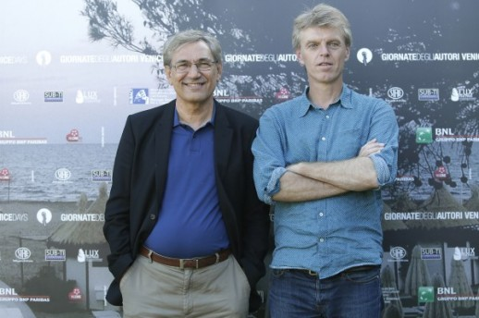
Književnik Orhan Pamuk i redatelj Grant Gee
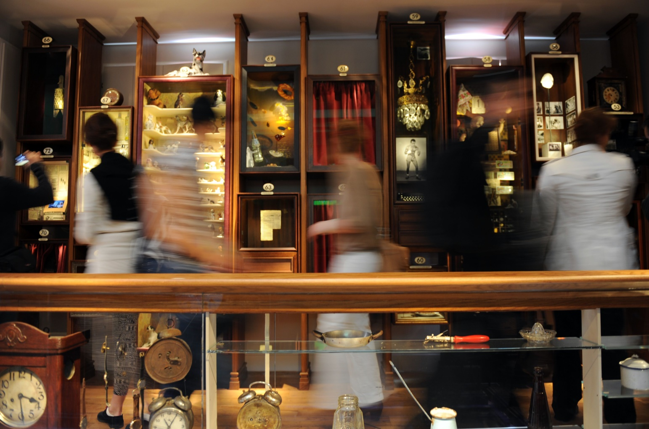

„Iznimno elokventno i promišljeno.
Grant Gee pronašao je zlatnu riznicu.
Ako dosad niste čitali romane Orhana Pamuka, nakon posjeta ovom muzeju, sigurno ćete to (po)željeti“
Little White Lies

Muzej nevinosti, Istanbul
Info potražite na http://en.masumiyetmuzesi.org/

